matlab 1-a 1
matlab 1-b 2
matlab 1-c 3
matlab 1-d 4
matlab 2-a 5
matlab 2-b 6
matlab 2-c 7
matlab 3-a 8
matlab 3-b 9
matlab 3-c 10
matlab 3-d 11

matlab 1-a
x=0:0.1:35; %x의 범위를 설정한다.
y= 0.4.*sqrt(1.8*x); %x에 따른 y의 대한 식
plot(x,y) %plot으로 함수를 만든다.
xlabel('x'),ylabel('y'),title('XY plot') %figure에 대한 부가적인 식
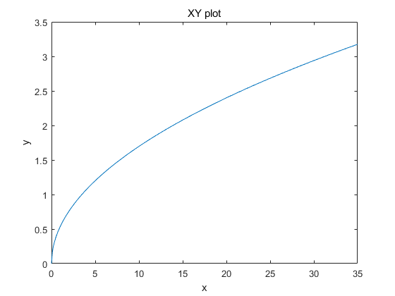

matlab 1-b
x=0:5:35; %x의 범위를 설정한다.
y=@(x)(0.4.*sqrt(1.8*x)); % y라는 함수를 handle을 사용해 지정한다.
fplot(y,[0 35]) %handle을 사용했으니 함수를 일일이 쓰지 않아도 호출이 가능하다.
xlabel('x'),ylabel('y'),title('XY plot')%figure에 대한 부가적인 식
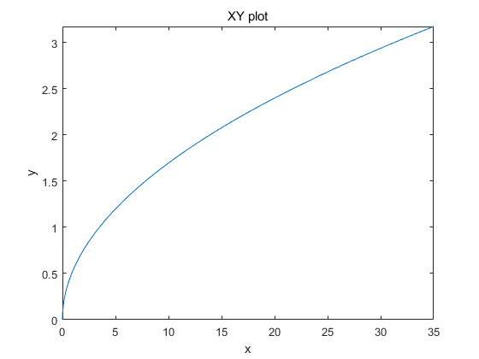

matlab 1-c
x=0:2*pi/99:2*pi; %x의 범위를 설정한다. 간격은 첫값과 끝값 더한 것에 개수를 나눈다.
h=tan(cos(x))-sin(tan(x));
plot(x,h),xlabel('x'),ylabel('y'),title('XY plot')
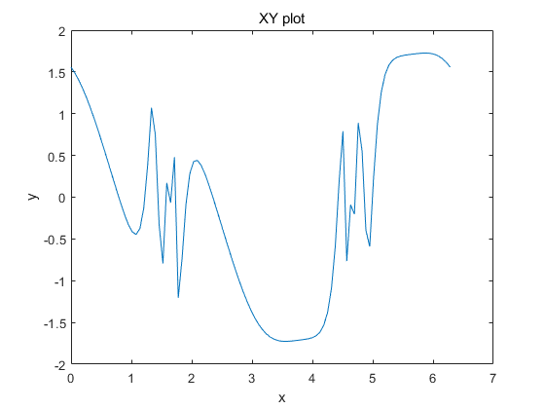

matlab 1-d
x=0:2*pi/99:2*pi; % 간격은 첫값과 끝값 더한 것에 개수를 나눈다.
h=@(x)(tan(cos(x))-sin(tan(x))); % h라는 함수를 handle을 사용해 지정한다.
fplot(h),xlabel('x'),ylabel('y'),title('XY plot')
fp=fplot(h) % flot의 부가적인 내용을 볼 수 있다.
fp =
FunctionLine - 속성 있음:
Function: @(x)(tan(cos(x))-sin(tan(x)))
Color: [0 0.4470 0.7410]
LineStyle: '-'
LineWidth: 0.5000
GET을(를) 사용하여 모든 속성 표시
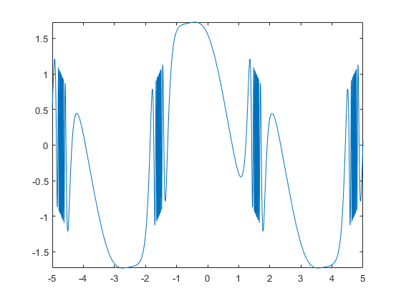

matlab 2-a
t=0:0.01:8;
z=exp(-0.5*t).*cos(20*t-6);
v=-8:0.01:8;
u=6*log10(v.^2+20);
subplot(2,1,1) % subplot 을 이용해 plot을 여러개 만들고 넣을 위치를 지정한다.
plot(t,z),xlabel('t'),ylabel('z'),title('TZplot')
subplot(2,1,2) % 2행 1열의 2번째에 plot을 넣는다.
plot(v,u),xlabel('v'),ylabel('u'),title('VUplot')
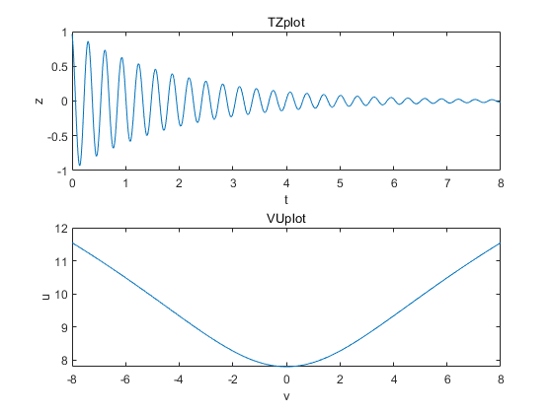

matlab 2-b
x1 = 0:0.01:100; u1 = x1.^2;
num1 = 100*(1-0.01*u1).^2 + 0.02*u1;
den1 = (1-u1).^2 + 0.1*u1;
y1 = sqrt(num1./den1);
subplot(1,3,1),plot(x1,y1),xlabel('x'),ylabel('y'),
subplot(1,3,2),plot(log10(x1),log10(y1)),xlabel('x'),ylabel('y')
x2 = logspace(-2, 2, 500); u2 = x2.^2;
num2 = 100*(1-0.01*u2).^2 + 0.02*u2;
den2 = (1-u2).^2 + 0.1*u2;
y2 = sqrt(num2./den2);
subplot(1,3,3),loglog(x2,y2),xlabel('x'),ylabel('y')
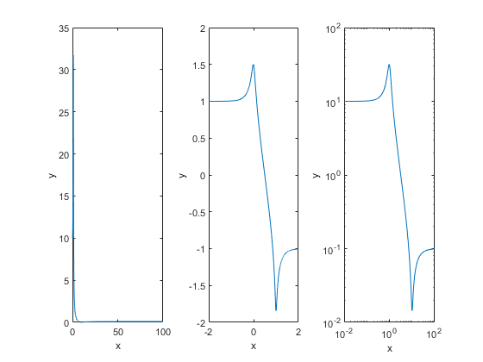

matlab 2-c
t=0:0.01:5;
i=exp(-t/10).*sin(pi*t+2);
j=exp(-t/1).*sin(4*pi*t+2);
k=exp(-t/0.1).*sin(8*pi*t+2);
figure;
plot(t,i),xlabel('time(sec)'),ylabel('output')
hold on % hold on을 이용하면 이전에 만들었던 plot이 유지된다.
plot(t,j) % hold on을 했기 때문에 이전 만들었던 plot위에 plot을 지정할 수 있다.
hold on
plot(t,k)
grid on
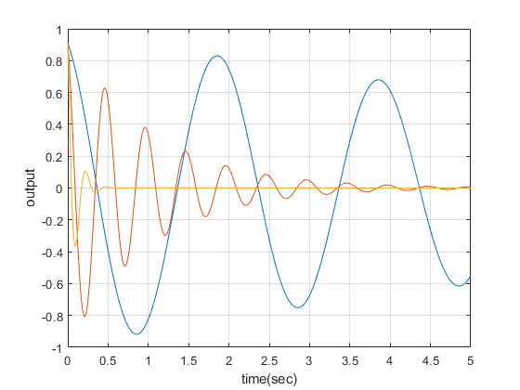

matlab 3-a
t=0:10*pi;
fx=@(t)exp(-0.05*t).*sin(t);
fy=@(t)exp(-0.05*t).*cos(t);
fz=@(t)t;
figure; %handle을 사용하여 함수를 호출하고, fplot에서 x의 범위를 지정한다.
fplot3(fx,fy,fz,[0,10*pi]),xlabel('x'),ylabel('y'),zlabel('z'),grid on,axis([-1 1 -1 1 0 35])
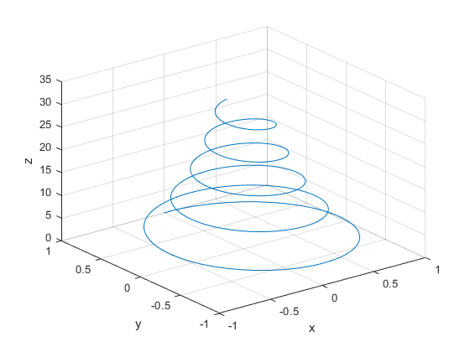

matlab 3-b
[x,y]=meshgrid(-2:0.1:2); %meshgrid를 하면 x,y에 대한 모든 좌표값이 설정된다.
z=x.*exp(-((x-y.^2).^2+y.^2));
figure;
mesh(x,y,z),xlabel('x'),ylabel('y'),zlabel('z'),grid on
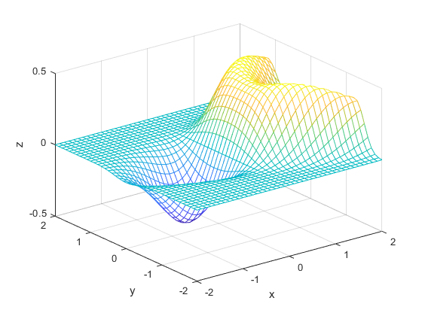

matlab 3-c
[x,y]=meshgrid(-2:0.1:2);
z=x.*exp(-((x-y.^2).^2+y.^2));
figure;
contour(x,y,z),xlabel('x'),ylabel('y') % contour를 사용하면 같은 값끼리 묶어준다.
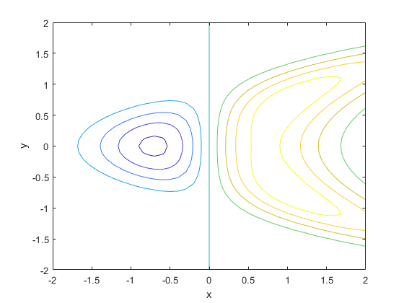

matlab 3-d
[x,y]=meshgrid(-2:0.1:2);
z=x.*exp(-((x-y.^2).^2+y.^2));
% 모든 함수에 대한 것을 출력한다.
figure;
subplot(2,3,1),mesh(x,y,z),xlabel('x'),ylabel('y'),zlabel('z'),grid on
hold on
subplot(2,3,2),meshc(x,y,z),xlabel('x'),ylabel('y'),zlabel('z'),grid on
hold on
subplot(2,3,3),surf(x,y,z),xlabel('x'),ylabel('y'),zlabel('z'),grid on
hold on
subplot(2,3,4),surfc(x,y,z),xlabel('x'),ylabel('y'),zlabel('z'),grid on
hold on
subplot(2,3,5),meshz(x,y,z),xlabel('x'),ylabel('y'),zlabel('z'),grid on
hold on
subplot(2,3,6),waterfall(x,y,z),xlabel('x'),ylabel('y'),zlabel('z'),grid on
hold on
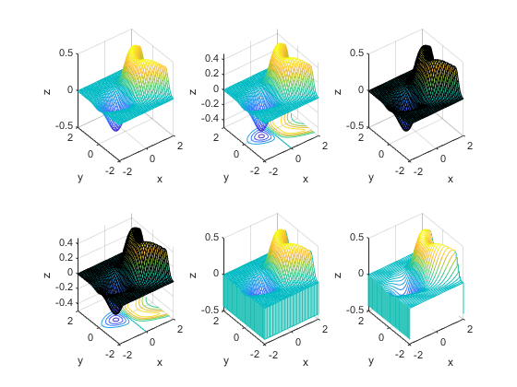
Published with MATLAB® R2018a

